國立台灣海洋大學

河海工程學系

108學年度第1學期

邊界元素法

作業12

班級：河工碩一A

姓名：黃乙玲

學號：10852006

繳交日期：2019年12月26日

目錄

一、Problem 12

1-1利用Fredholm二擇一定理求解2

**一、Problem 1**

1. 利用Fredholm二擇一定理求解下述4個矩陣









**1-1 利用Fredholm二擇一定理求解**

答：

Fredholm二擇一定理





(法一) 因為，所以可以直接求，令，求得，如下圖所示，此為

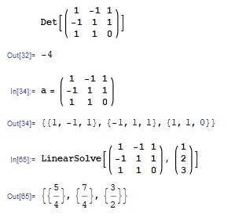

(法二)

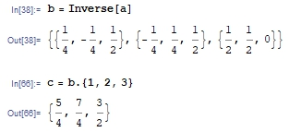

且此矩陣為滿秩

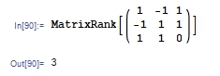



(法一)因為，所以可以直接求，令，求得，如下圖所示，此為

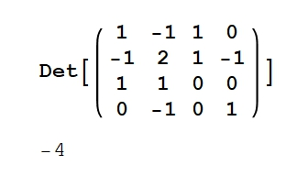

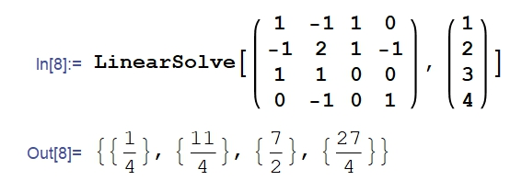

(法二)

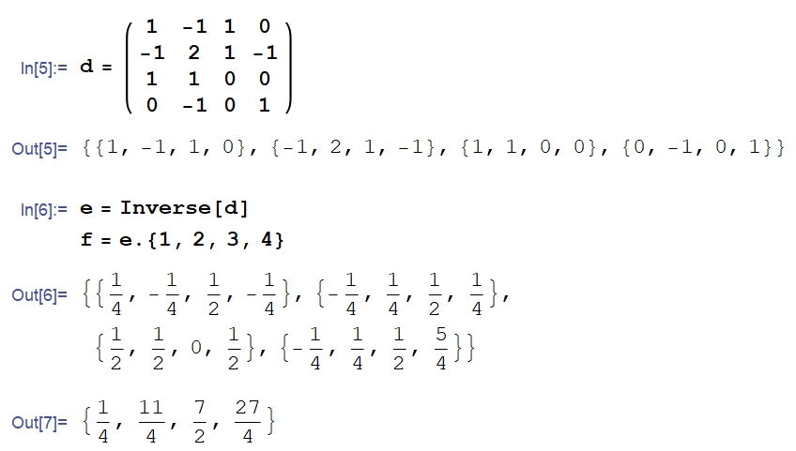

且此矩陣為滿秩

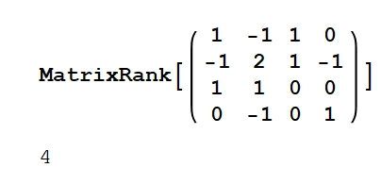





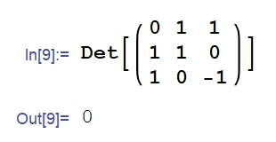

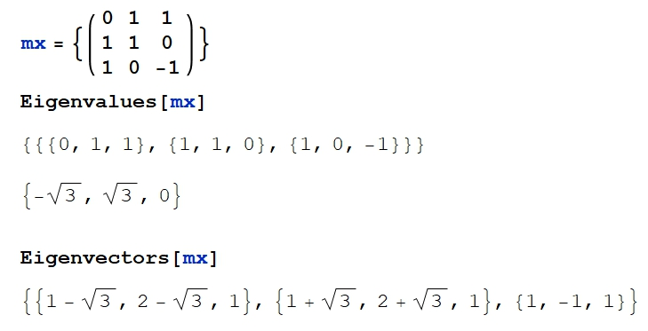

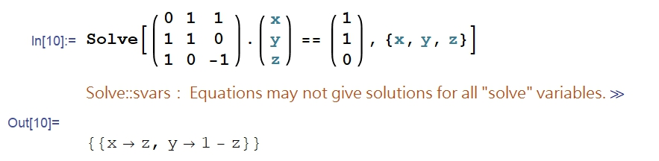

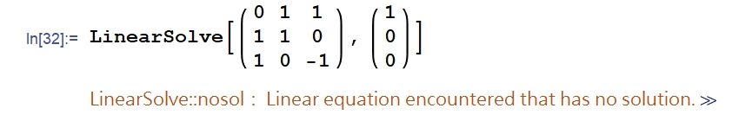

且此矩陣為非滿秩

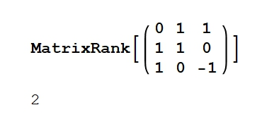





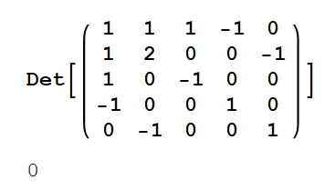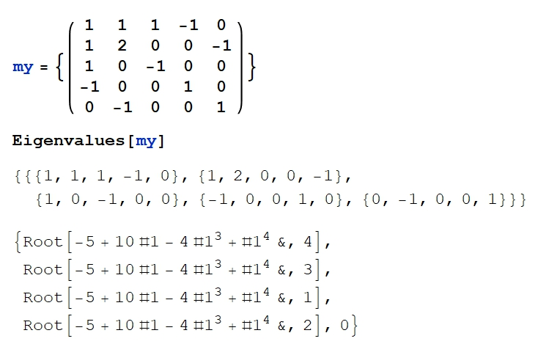

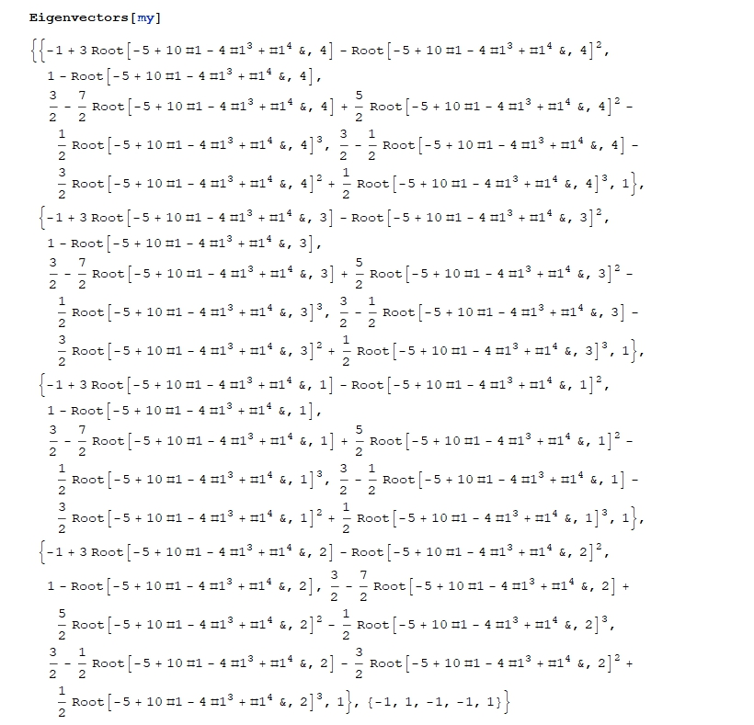



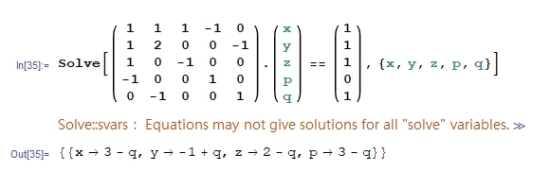



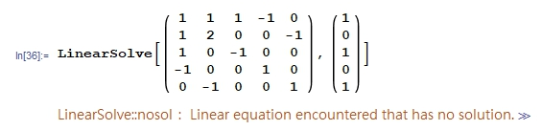

且此矩陣為非滿秩

